华北电力大学微信企业号和企业微信使用教程

一、如何关注企业号并认证
1．微信扫描二维码，关注华北电力大学移动微校园（微信企业号）；
2．点击左下角菜单“身份验证”（请注意：不是推送消息，而是左下角菜单）；
3．输入用户名为教工/学工号，密码为“数字华电”平台登录密码（如未修改，初始化密码为身份证后六位），再输入手机号（必须是与自身微信关联的手机号）和邮箱，点击下一步即可关注成功。
二、如何使用企业微信
1．手机或PAD等移动终端：在应用商店或APP STORE下载并安装“企业微信”APP,电脑端下载地址：https://work.weixin.qq.com/#indexDownload；
2．打开“企业微信”APP，登录请使用“微信登录”，“选择工作身份”请选择“华北电力大学”，进入企业；
3．界面下方“通讯录”中，企业通讯录，可以查看本部门所有已关注企业号的员工，进行“发消息”等操作；
4.界面下方“工作台”中，可以使用华北电力大学企业号各种应用。
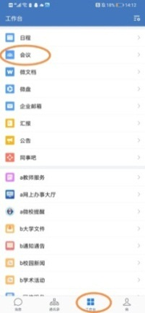
三、常见问题
1.身份认证位置：点击左下角菜单“身份验证”，而不是微信推送消息。
2.身份证用户名密码：与数字华电一致。
3.身份认证手机号：必须是与自身微信关联的手机号，而不是任意自己的手机号。

